总体设计报告控制层

1.4.2控制层

控制器是应用程序的业务逻辑的组件，分为控制器和服务层。控制器从视图层接受请求后，调用服务层的不同服务对数据进行操作，然后将结果返回给视图层。在系统中，服务层包含作业管理模块、考勤管理模块、体测管理模块、比赛管理模块、场馆管理模块等。

1.4.2.1 控制器

后控制器模块是整个后端系统的核心模块，主要负责处理各种业务逻辑和规则，实现业务逻辑 的计算和转换，并使用服务层提供的服务进行数据处理。控制器体系结构环境图如下：

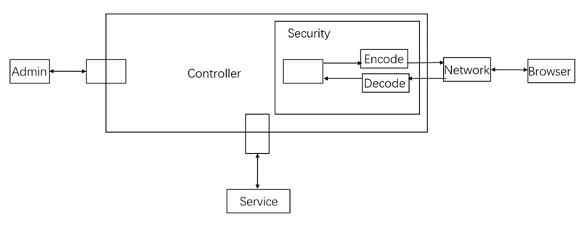

1.4.2.1.1 安全模块

后端子系统的安全模块是后端系统的一个重要组成部分，主要负责有一下几个功能：对一些敏感数据，如用户密码，学号，身份证号等，进行加密处理，然后存储到数据库中，防止数据被泄露或者盗用；或是将发送给前端的信息进行加密，防止发送过程中被恶意截获并伪造。安全模块通常使用一些高强度的加密算法，如 RSA，DES，3DES，MD5 等，对敏感数据进行加密转换，生成一些难以破解的密文。当收到前端发来的加密报文后时，安全模块需要使用相同的算法和密钥进行解密还原，才能获取原始的数据，才能进行处理与相应。安全模块是保护用户隐私和系统安全的一个重要因素。

这个模块本质上是对数据流的加工转换和传输，因此参考数据流模型，将此模型的原型集合设计为数据 - 编码 - 缓冲。

1.数据编码模块

编码模块主要负责对后端发送给前端的信息进行加密处理，保证数据的安全性和完整性，防止信息被篡改或者泄露。后端编码模块通常使用一些加密算法，如 MD5，SHA1，AES等，对信息进行编码转换，生成一些不可逆或者难以破解的密文，然后通过网络传输给前端。前端收到密文后，需要使用相同的算法和密钥进行解码还原，才能获取原始的信息。后端编码模块是连接前端和后端的一个重要环节，是保障系统安全性和可靠性的一个关键因素。具体实现方面，我们打算使用现有的库来实现这一功能，使用现今在安全性与运算效率上表现较好的AES对称算法对我们的数据包进行加密。

2.数据解码模块

解码模块主要负责对前端发送过来的加密信息进行解密还原，获取原始的数据和内容，提供给后端业务逻辑模块进行处理。解码模块通常需要使用和加密模块相同的加密算法和密钥，对收到的密文进行解码转换，还原成明文。解码模块是实现前后端数据交互的一个必要条件，是保证系统功能正常运行的一个基础因素。具体实现方式与编码模块相似，使用AES算法来实现这一功能。

3.单向加密模块

单向加密模块也是保护用户数据安全的重要模块。它使用不可逆加密算法，如MD5，对用户隐私数据，如密码，学号，身份证号等进行加密后存入数据库，避免用户敏感信息明文存储，即使数据库被盗也不会泄露用户敏感信息，威胁用户在其他平台的安全。验证用户输入时，只需用同样的加密算法和密钥加密用户输入，与数据库内比较即可。

1.4.2.2 服务层

服务层分为不同模块，每个模块为控制器提供不同的服务。服务层体系结构环境图如下：

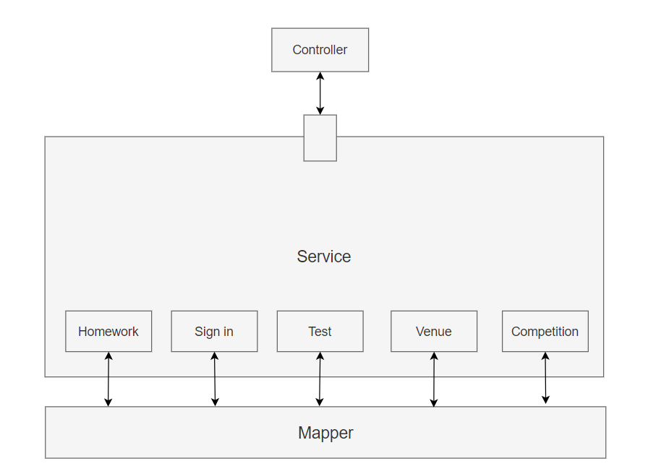

1.4.2.2.1作业管理模块

作业管理模块主要是用于老师发布作业，学生完成作业使用，下面是详细功能：

发布作业：只有老师或助教有此权限。

查看作业完成情况：老师或助教可以查看作业提交情况。

提交作业：由学生进行提交。

作业管理模块可以极大的提高作业交付和检查的效率，有助于教学推进。其环境图如下所示：

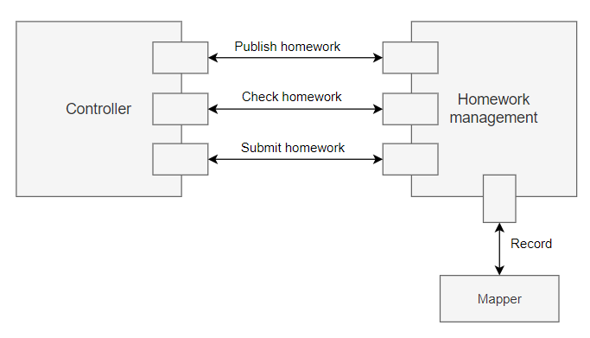

1.4.2.2.2考勤管理模块

考勤管理模块主要是作为上课签到使用。由老师发布考勤，学生按时完成签到，下面是详细功能：

发布考勤：只有老师或助教有此权限。

签到：学生要在时间范围内按时签到。

考勤管理模块可以极大的提高学生的到课率，有助于教学推进。其环境图如下所示：

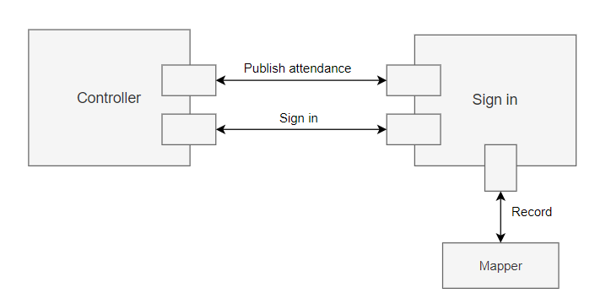

1.4.2.2.3体测管理模块

体测管理模块主要是提供给学生进行体质测试。学生需要在指定时间的指定地点，完成指定项目的测试，并且在体测结束后可以查看对应信息。下面是详细功能：

发布体测信息：老师有权限发布体测信息，要求学生在特定时间的特定地点，完成指定项目的测试。

查看体测信息：学生可以查看自己需要完成的项目，并且附带时间和地点。

查看体测成绩：体测完成后，老师和学生可以查看对应的项目成绩。

体测管理模块可以比较方便的记录体测信息，有助于教学推进。其环境图如下所示：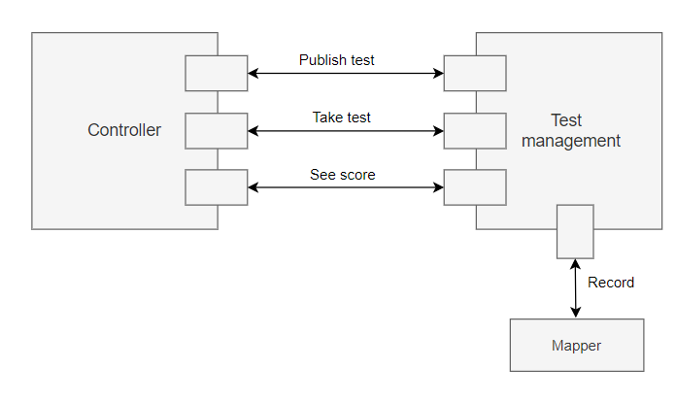

1.4.2.2.4场馆管理模块

场馆管理模块主要是提供给学生和老师进行场馆预约。下面是详细功能：

查看场馆信息：学生和老师可以查看场馆的使用情况。

预约场馆：学生和老师可以按照规定进行场馆预约。

场馆管理模块可以比较方便的安排场馆使用，有助于教学资源合理分配。其环境图如下所示：

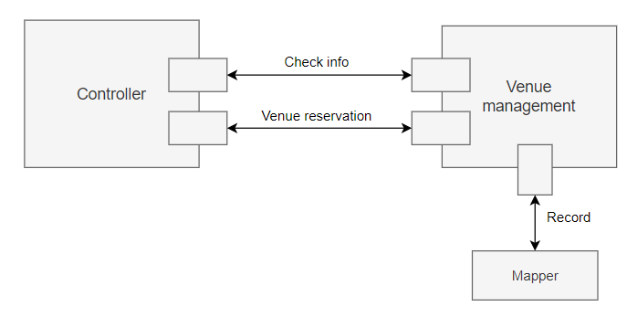

1.4.2.2.5比赛管理模块

比赛管理模块主要是提供给学生进行自愿报名参加比赛的模块。下面是详细功能：

发布比赛信息：老师可以发布比赛信息，包括内容，时间，地点等。

比赛报名：学生可以进行比赛报名。

成绩查询：比赛结束后，学生和老师可以查询比赛成绩。

比赛管理模块可以比较方便的提供各种比赛信息，有助于提高学生参与的积极性。其环境图如下所示：

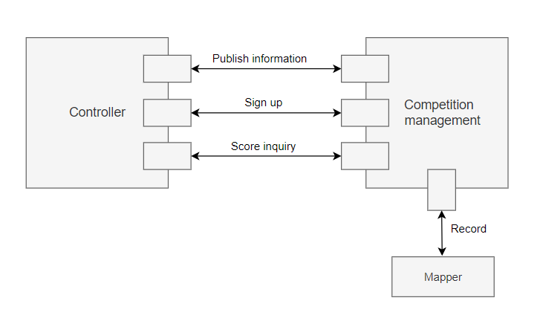

2.3数据库设计

对系统中的商品、用户等实体进行分析，可以画出如下实体关系图（E-R 图）。

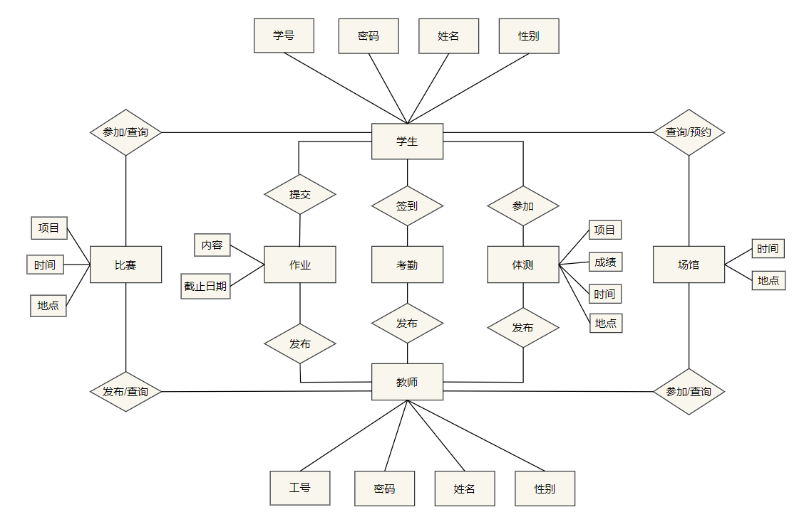

基于ER图，设计系统的数据库表：

